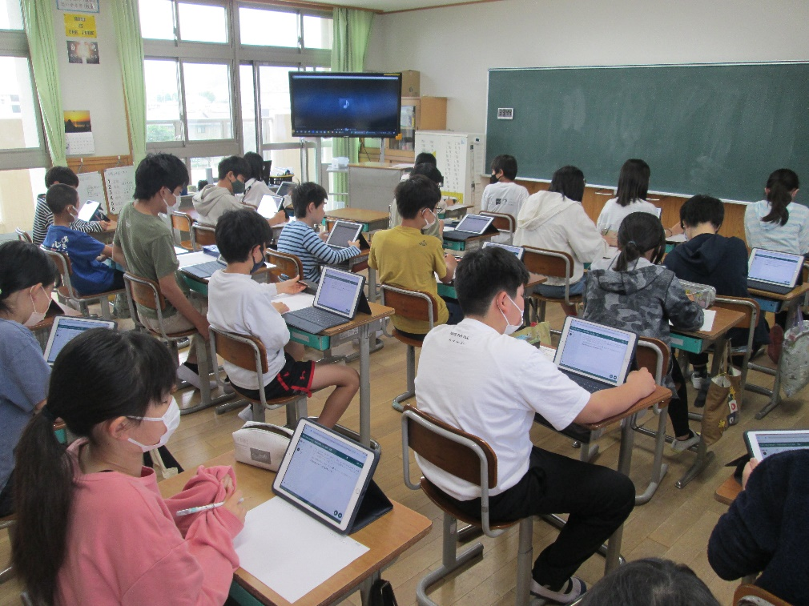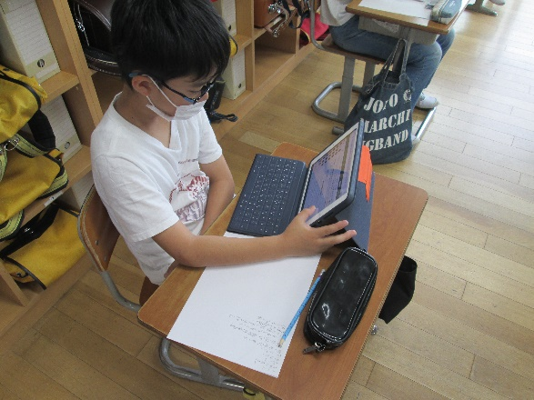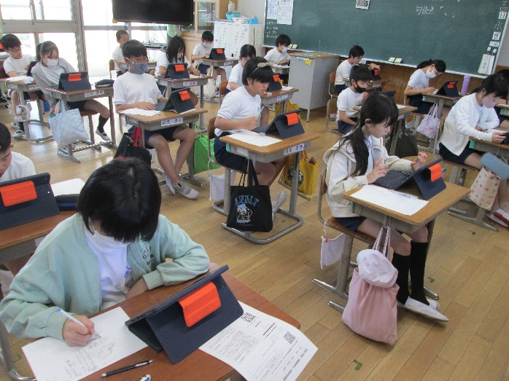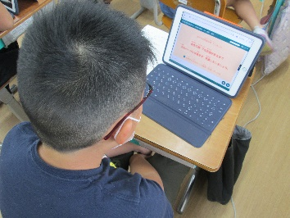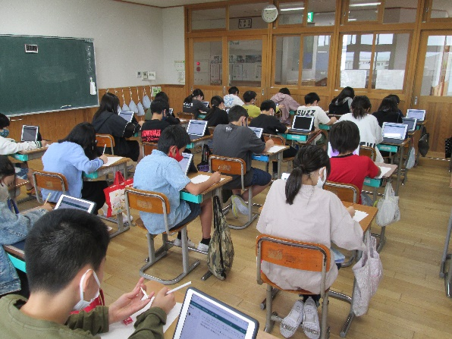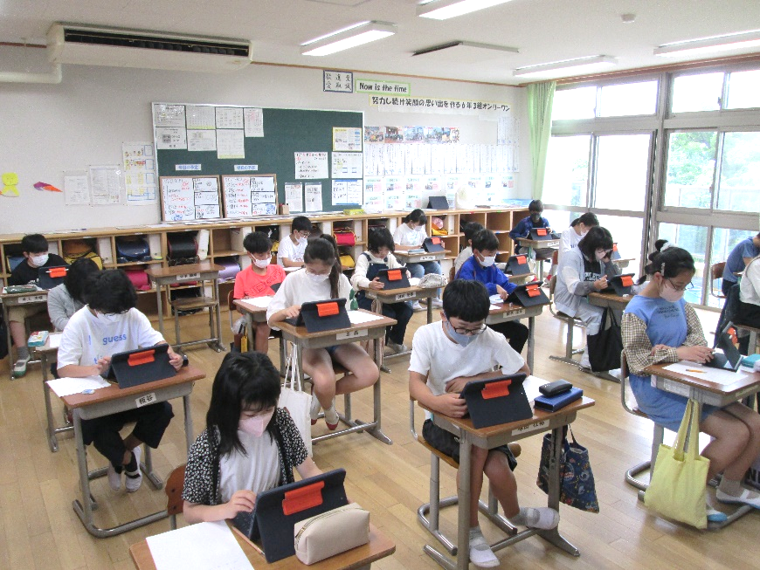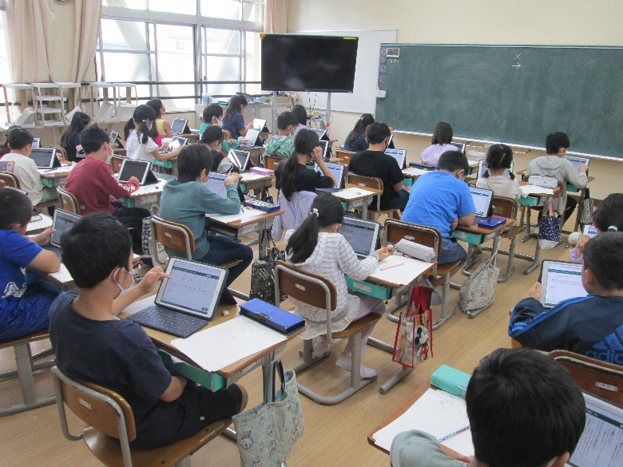

今週の

トピック

５/22- ５/26

発行日５/26

　23日に6年生、24日に5年生、25日に4年生が、　　　京都府学力・学習状況調査～学びのパスポート～を実施しました。今年度から、初めてタブレットを活用して行いました。

タブレットの画面上に出題される国語や算数の様々な問題に、子どもたちは最後まで粘り強く取り組んでいました。

タブレットを活用して実施

京都府学力・学習状況調査

～学びのパスポート～